高级软件工程

需求分析

**院 系： 信息工程学院**

**专 业： 软件工程（专业学位）**

**年 级： 2019 级**

**学 号: 201922172014407**

**姓 名： 薄孟宇**

**目 录**

1简介 2

1.1目的 2

1.2背景 2

2.任务概述 2

2.1系统功能概述 2

2.2系统开发的预期计划 3

3.需求分析与设计 3

3.1系统设计 3

3.1.1系统权限结构 3

3.1.2管理员功能划分 4

3.1.3普通用户功能划分 5

3.1.4功能模块分析 6

3.2系统功能需求 6

3.2.1系统处理流程 6

3.2.2系统整体用例图 7

3.3.3系统功能描述 8

3.3.数据分析与设计 11

3.3.1数据库概念设计 11

3.3.2数据库逻辑设计 15

4.系统开发技术及相关环境 18

4.1系统设计技术 18

4.2运行环境 18

**企业办公系统需求说明书**

# 1简介

## 1.1目的

企业办公系统需求说明书是企业办公系统v1.0.0版本的产品需求文档，是作为确认需求以及系统分析设计的重要依据。需求说明书对于开发人员可以判断所设计的产品是否符合用户的基本需求，是否有较大偏差，而用户也可以根据需求说明书来判断系统开发人员所设计的是否是自己所需要的产品，需求说书以书面形式准确描述了软件需求，在整个软件开发过程中具有重要作用。

## 1.2背景

系统软件说明：

1.待开发的系统名称为：企业办公管理系统

2.本项目的任务开发者：岳源源、祁舒畅、张迪、薄孟宇

3.该软件系统参照目前功能、性能、可用性、可靠性高的成熟的办公系统进行开发设计。

# 2.任务概述

## 2.1系统功能概述

OA办公系统通过部门管理信息交流文档管理等多个集成平台来提高企业员工办公效率。系统有系统管理员和普通用户两种用户。系统管理员是管理者的统称，他们具有较高的权限。例如拥有机构、部门、员工等增删改查权限；以及管理员自身的日程安排和便签管理、文档管理上传修改删除权限，同时管理员可以在系统内发布公告，通知重要信息，系统管理员也拥有改变用户角色的权限和查看员工考勤状况的权限。普通用户是企业员工的统称，他们只拥有一般的权限。例如普通员工自己的日程管理，员工工作所需的文档，员工也拥有发布公告的权限。

## 2.2系统开发的预期计划

1.安全性：系统能够及时控制未经授权的人使用软件和数据。

2.移植性：能够轻松的把一个硬件配置和软件系统转移到另一种配置或环境，不会出现较大功能偏差，影响用户使用。

3.正确性：能够正确的完成用提出的需求和软件需求规格说明书中的预期功能，满足用户的基本需求。

# 3.需求分析与设计

## 3.1系统设计

### 3.1.1系统权限结构

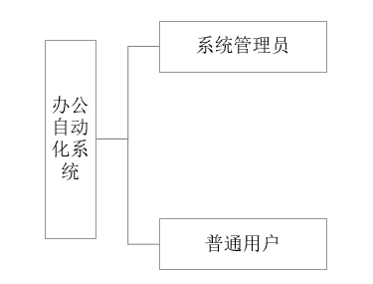企业办公系统根据用户自己的权限分为系统管理员和普通用户，系统管理员和普通用户的操作权限不同。如下图3-1所示。

图3-1 系统权限结构图

### 3.1.2管理员功能划分

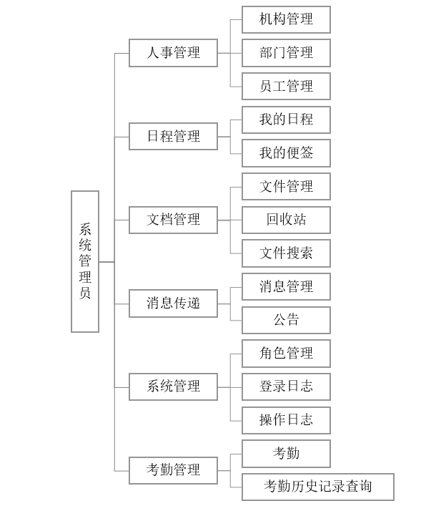系统管理员拥有较高的权限。例如人事管理（机构管理、部门管理、员工管理）、日程管理、文档管理、消息传递、系统管理、考勤管理等。系统管理员功能划分如下图3-2所示。

图3-2 系统管理员功能结构图

### 3.1.3普通用户功能划分

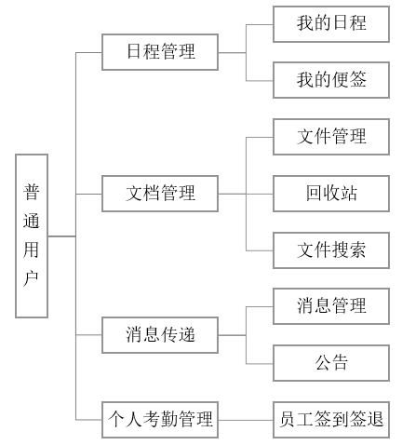普通用户是企业普通员工权限的统称，他们没有拥有对部门机构增删改查的权限，但是拥有一般的权限。其功能有日程管理（我的日程、我的便签）、文档管理（文件管理、回收站、文件搜索）、消息传递（消息管理、公告）、个人考勤管理（员工签到签退）等功能。普通用户功能如下图3-3所示。

图3-3 普通用户功能结构图

### 3.1.4功能模块分析

根据以上两个系统功能结构图，可以分析出来该企业办公系统用有系统管理员和普通用户两个功能模块。

1.系统管理员：

系统管理员拥有本系统的最高权限，可以给普通用户升级为系统管理员也拥有对机构、部门、人员的增删改查操作；同时在日程管理、文档管理，个人管理中系统管理员也拥有比普通用户更高的权限。

2.普通用户：

普通用户是企业内的很大一部分群体，他们通过系统更多的是获取一些信息公告，计划通知等消息。当然普通用户也可以在系统中使用管理文件，发送消息，个人考勤等功能来辅助办公。

## 3.2系统功能需求

### 3.2.1系统处理流程

功能概述:企业办公系统是针对中小型企业的辅助办公系统。 办公角色分为系统管理员和普通员工，两个角色拥有不同的系统权限。系统管理员是本系统的超级管理员，拥有系统的最高权限。系统管理员登录之后可以对本企业的机构、部门、员工进行一系列操作。企业员工的账户和密码必须经由系统管理员分配，普通员工的账户被分配之后才能在系统中找到自己的数据并登录，随后进行一系列的操作，系统管理员拥有普通员工的一切权限。

### 3.2.2系统整体用例图

系统管理员在成功登录后可以对部门分类、日程计划、文档管理等进行具体操作；普通用户在得到管理员分配的账号后即可以进行登录，然后可以对自己的日程活动就行规划、对自己的文档进行管理、查看公告和消息、也可以查看自己的考勤记录。如下图3-4所示。

图3-4 系统体用例图

### 3.3.3系统功能描述

1.系统管理员管理

系统管理员登录之后就可以进行系统管理的一系列操作。例如在人事管理中对机构、部门和员工进行增删改查等操作；在日程管理中可以添加和修改我的日程以及我的便签；在文档管理中可以上传重要文档；搜索所需文档，删除失效文档，并可以在回收站中恢复；在消息传递中可以发布公告和消息；在系统管理可以重新分配角色并设置角色权限，并查看相关的登录日志。如下图3-5所示。

图3-5 系统管理员用例图

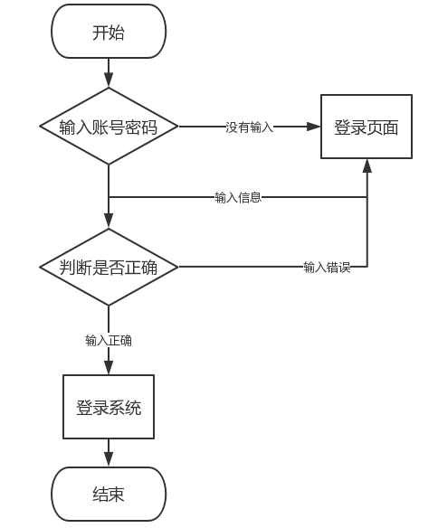①系统管理员在登录页面输入管理员的账号密码，账户密码验证成功后即可登录。如下图3-6所示。

图3-6 用户登录流程图

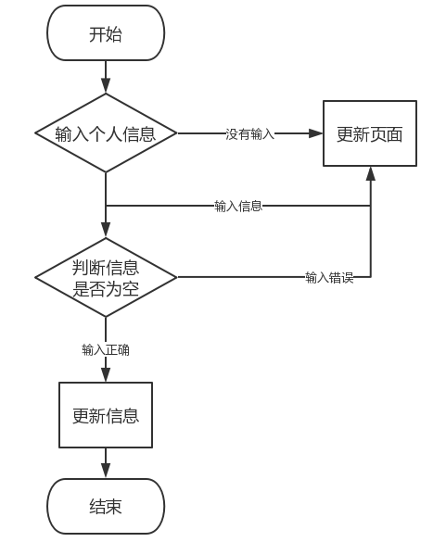②系统管理员在员工管理页面点击修改，进入信息更新页面后输入需要修改个人信息，点击修改即可成功更新个人信息。如下图3-7所示。

图3-7 用户更新个人信息流程图

2.普通用户管理

普通用户登录之后在日程管理中对日程进行增删改查；对文档进行添加、搜索、删除、同时可以在回收站中恢复重要错删的文档；在消息传递工具栏中发送查看删除消息以及相关公告；在个人考勤管理中可以签到和查看考勤历史。如图4-8所示。

图4-8 用户管理用例图

## 3.3.数据分析与设计

### 3.3.1数据库概念设计

数据库的概念设计是数据库设计达成目的重点阶段，对用户要求描述现实世界。本系统的实体大约能够描述为员工信息、用户角色、机构信息、部门信息、会议信息、便签信息、文件信息、登录日志等8个实体，用实体图将各个实体进行描述：

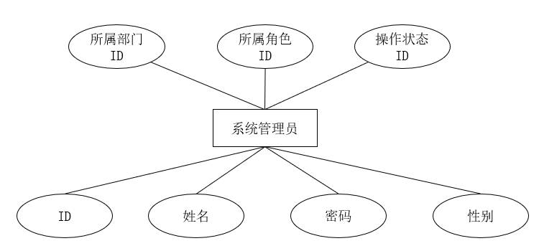1.员工信息实体包含员工ID、姓名、密码、性别、所属部门ID、所属角色ID、操作状态ID共七个属性。如下图4-9所示。

图4-9 员工信息实体图

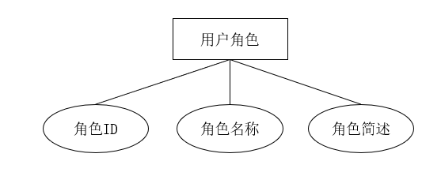2.用户角色实体包含角色ID、角色名称、角色简述共三个属性。如下图4-10所示。

图4-10 用户角色实体图

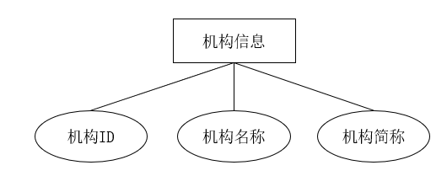3.机构信息实体包含机构ID、机构名称、机构简称共三个属性。如下图4-11所示。

图4-11 机构实体图

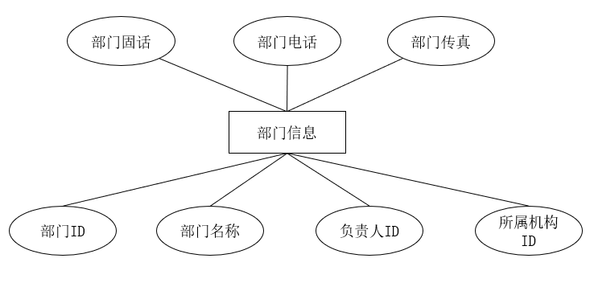4.部门信息实体包含部门ID、部门名称、负责人ID、部门固话、部门电话、部门传真、部门所属机构ID共七个属性。如下图4-12所示。

图4-12 部门信息实体图

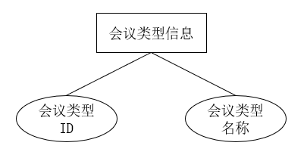5.会议类型实体包含会议类型ID、会议类型名称共2个属性。如下图4-13所示。

图4-13 会议类型实体图

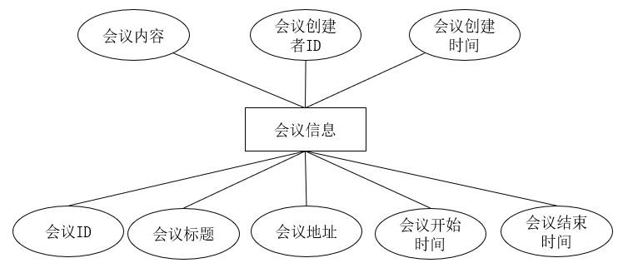6.会议信息实体包含会议ID、会议标题、会议地址、会议类型ID、会议开始时间、会议结束时间、会议内容、创建者ID、创建时间是共九个属性。如下图4-14所示。

图4-14 会议信息实体图

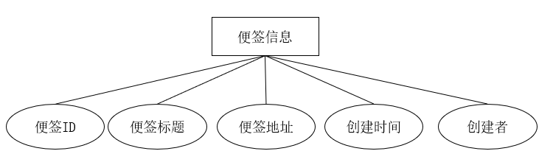7.便签信息实体包含便签ID、标题、内容、创建时间、创建者共5个属性。如下图4-15所示。

图4-15 便签信息实体图

8.文件信息实体包含文件ID、文件名称、文件类型、文件备注、文件状态、文件所有人共六个属性。如下图4-16所示。

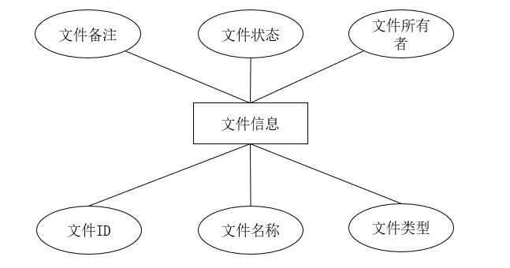图4-16 文件信息实体图

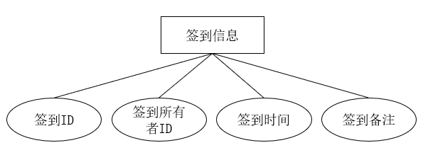9.签到日志实体包含签到ID、签到所有者ID、签到时间、签到备注共4个属性。如下图4-17所示。

图4-17 签到日志实体图

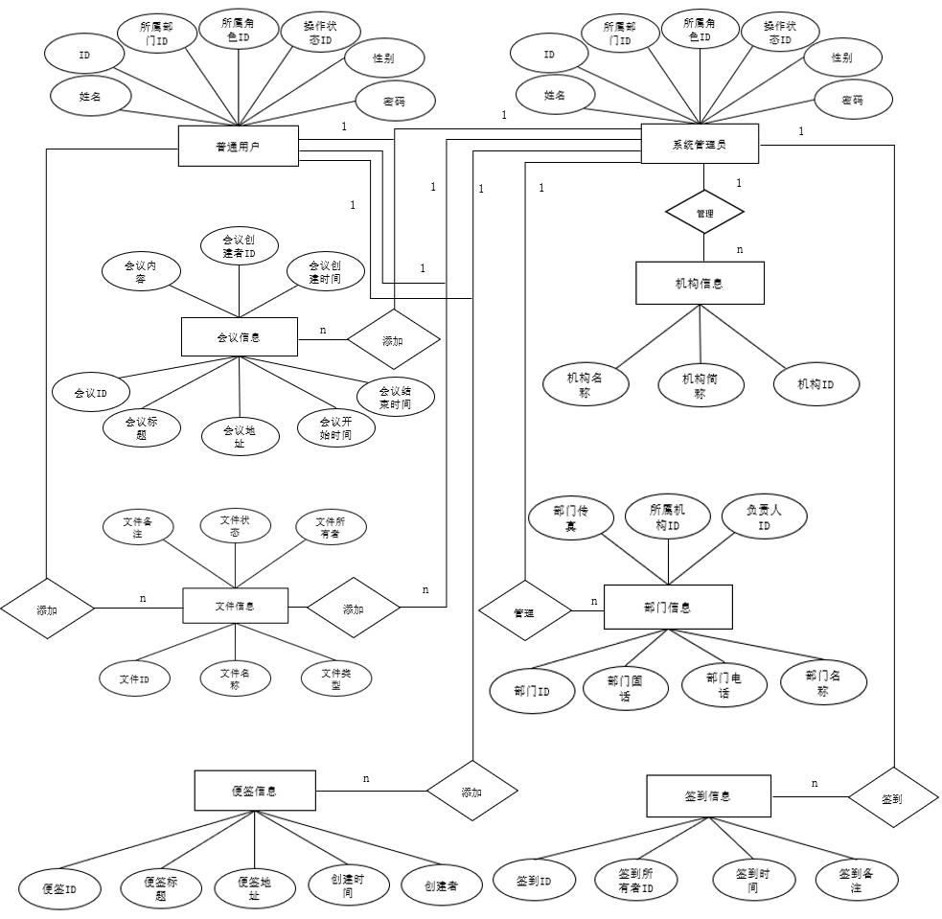10.E-R图的结构描述了各实体之间的关系连接。如下图4-18所示。

图4-18 系统整体的E-R图

### 3.3.2数据库逻辑设计

数据库的逻辑设计主要是将现实世界的概念数据模型设计成数据库的一种概念模式，也就是要要求数据适应于特定数据库管理系统所支持的逻辑数据模式。企业办公系统的重点数据如以下列表所示。

1.用户表。此表用于记录用户以及更新的个人基本信息，表结构如表4-1所示。

表4-1 t_userinfo表

|  |  |  |  |  |  |  |
| --- | --- | --- | --- | --- | --- | --- |
| 序号 | 字段命名 | 字段类型 | 大小 | 是否为空 | 长度 | 备注 |
| 1 | t_userinfo_id | Int | 4 | 否 | 10 |  |
| 2 | t_userinfo_name | VarChar | 50 | 是 | 255 |  |
| 3 | t_userinfo_password | VarChar | 50 | 是 | 255 |  |
| 4 | t _departinfor_id | Int | 4 | 否 | 10 |  |
| 5 | t_userinfo_gender | VarChar | 50 | 是 | 255 |  |
| 6 | t_roleinfo_id | Int | 4 | 否 | 10 |  |
| 7 | t_userstate_id | Int | 4 | 否 | 10 |  |

2.用户状态表。此表用于记录用户的状态。表结构如表4-2所示。

表4-2 t_userstate表

|  |  |  |  |  |  |  |
| --- | --- | --- | --- | --- | --- | --- |
| 序号 | 字段命名 | 字段类型 | 大小 | 是否为空 | 长度 | 备注 |
| 1 | t_userstate_ID | Int | 4 | 否 | 10 |  |
| 2 | t_userstate_name | VarChar | 255 | 是 | 255 |  |

3.角色表。此表用于记录用户角色的权限分类信息表，包括用户角色的称呼和描述。表结构如表4-3所示。

表4-3 t_roleinfo表

|  |  |  |  |  |  |  |
| --- | --- | --- | --- | --- | --- | --- |
| 序号 | 字段命名 | 字段类型 | 大小 | 是否为空 | 长度 | 备注 |
| 1 | t_roleinfo_id | Int | 4 | 否 | 10 |  |
| 2 | t_roleinfo_name | VarChar | 50 | 是 | 255 |  |
| 3 | t_roleinfo_desc | VarChar | 50 | 是 | 255 |  |

4.机构表。此表用于记录企业所属机构的基本信息，包括其机构编号、机构名称、机构简写。表结构如表4-4所示。

表4-4 t_branchinfo表

|  |  |  |  |  |  |  |
| --- | --- | --- | --- | --- | --- | --- |
| 序号 | 字段命名 | 字段类型 | 大小 | 是否为空 | 长度 | 备注 |
| 1 | t_branchinfo_id | Int | 4 | 否 | 10 |  |
| 2 | t_branchinfo_name | VarChar | 50 | 是 | 255 |  |
| 3 | t_branchinfo_shname | VarChar | 50 | 是 | 255 |  |

5.部门表。此表用于企业所属机构分支下的部门信息。表结构如表4-5所示。

表4-5 t_departinfo表

|  |  |  |  |  |  |  |
| --- | --- | --- | --- | --- | --- | --- |
| 序号 | 字段命名 | 字段类型 | 大小 | 是否为空 | 长度 | 备注 |
| 1 | t_departinfo_id | Int | 4 | 否 | 10 |  |
| 2 | t_departinfo_name | VarChar | 50 | 是 | 255 |  |
| 3 | t_userinfo_id | int | 4 | 否 | 10 |  |
| 4 | t_departinfo_tel | Int | 15 | 是 | 20 |  |
| 5 | t_departinfo_mobile | Int | 15 | 是 | 20 |  |
| 6 | t_departinfo_faxes | Int | 15 | 是 | 20 |  |
| 7 | t_branchinfo_id | Int | 4 | 否 | 10 |  |

6.登录日志表。此表用于存储用户登录的详细信息。表结构如表4-6所示。

表4-6 t_loginlog表

|  |  |  |  |  |  |  |
| --- | --- | --- | --- | --- | --- | --- |
| 序号 | 字段命名 | 字段类型 | 大小 | 是否为空 | 长度 | 备注 |
| 1 | t_loginlog_id | Int | 4 | 否 | 10 |  |
| 2 | t_userinfo_id | Int | 4 | 否 | 10 |  |
| 3 | t_loginlog_time | datetime |  |  |  |  |
| 4 | t_loginlog_ifsuccess | Int | 11 | 是 | 20 |  |
| 5 | t_loginlog_userip | Int | 50 | 是 | 100 |  |
| 6 | t_loginlog_desc | Int | 50 | 是 | 100 |  |

7.文件表。此表用于记录用户在上传的文件信息，包括文件名称、文件类型、文件上传时间等。表结构如表4-7所示。

表4-7 t_fileinfo表

|  |  |  |  |  |  |  |
| --- | --- | --- | --- | --- | --- | --- |
| 序号 | 字段命名 | 字段类型 | 大小 | 是否为空 | 长度 | 备注 |
| 1 | t_fileinfo_id | Int | 4 | 否 | 10 |  |
| 2 | t_fileinfo_name | VarChar | 50 | 是 | 255 |  |
| 3 | t_fileinfo_type | int | 4 | 否 | 10 |  |
| 4 | t_fileinfo_remark | VarChar | 50 | 是 | 255 |  |
| 5 | t_fileinfo_owner | VarChar | 50 | 是 | 255 |  |
| 6 | t_fileinfo_createdate | datetime |  |  |  |  |
| 7 | t_fileinfo_filepath | VarChar | 50 | 是 | 255 |  |
| 8 | t_fileinfo_ifdelete | Int | 4 | 否 | 10 |  |

（8）便签表。此表用来记录用户的备忘便签信息，包括便签标题、便签内容、便签创建时间、便签创建者等。表结构如表4-8所示。

表4-8 t_mynote表

|  |  |  |  |  |  |  |
| --- | --- | --- | --- | --- | --- | --- |
| 序号 | 字段命名 | 字段类型 | 大小 | 是否为空 | 长度 | 备注 |
| 1 | t_mynote_id | Int | 4 | 否 | 10 |  |
| 2 | t_mynote_title | VarChar | 50 | 是 | 255 |  |
| 3 | t_mynote_content | VarChar | 50 | 是 | 255 |  |
| 4 | t_mynote_createtime | datetime |  |  |  |  |
| 5 | t_mynote_createuser | VarChar | 50 | 是 | 255 |  |

# 4.系统开发技术及相关环境

## 4.1系统设计技术

OA企业办公系统的设计模式是MVC，通过MVC实现模型-视图-控制器三者的分离，系统架构是SSM,SSM主要由Spring、SpringMVC和Mybaits三部分构成，它们在三层架构中所处的位置是不同的。Spring使用的是基础的JavaBean来完成以前的EJB完成的工作，它不仅可以适用于服务器的开发，而且任何JAVA应用在简单性和可测试性都可以在Spring中受益。

SpringMVC是融合在Spring Web Flow中，它提供了构建WEB应用程序的全功能MVC模块，在使用Spring进行WEB开发时可以选择使用Spring的SpringMVC开发框架。

Mybaits是基于JAVA的持久层框架，它支持定制化SQL、存储过程及高级映射，消除了JDBC代码和参数的手工设置以及结果集的搜索。

## 4.2运行环境

操作系统：windows系列系统

该系统用Eclipse作为开发工具，主要使用JAVA语言进行系统化设计，使用Tomcat7.0作为服务器；它是开源的轻量级的Web应用服务器，它独立运行却是Apache服务器的一种扩展,有能处理HTML页面的功能,也是一个servlet和JSP容器；使用mysql5.7作为数据库进行数据的存储。